Lunes
30
de enero

Segundo de Primaria
Lengua Materna

Pegando y separando palabras

Aprendizaje esperado: revisa y corrige el texto con ayuda de alguien más, al hacerlo reflexiona sobre:
- la escritura convencional de las palabras.
- el uso de mayúsculas y minúsculas.
- el uso del punto final, el punto y aparte y las comas en las enumeraciones.

Énfasis: reflexión sobre la segmentación del texto y su relación con el significado.

¿Qué vamos a aprender?

Revisarás y corregirás el texto con la ayuda de alguien más.

Reflexionarás sobre la escritura de las palabras, el uso de las mayúsculas y minúsculas, el uso del punto final, punto y aparte y las comas en las enumeraciones.

Identificarás sobre la segmentación del texto y su relación con el significado.

¿Qué hacemos?

En esta sesión vas a aprender cómo algunas palabras cambian de significado cuando las pones juntas o separadas, cuando le agregas algunos signos de puntuación o de admiración.

Por ejemplo, ¿Prefieres estudiar o festejar tu cumpleaños?

A lo mejor si te gusta estudiar, pero si te dan a escoger, prefieres festejar tu cumpleaños. ¿Pero qué crees? que con las mismas palabras se pueden decir las dos cosas.
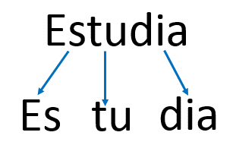

La palabra “Estudia”, se puede descomponer para formar otra expresión.

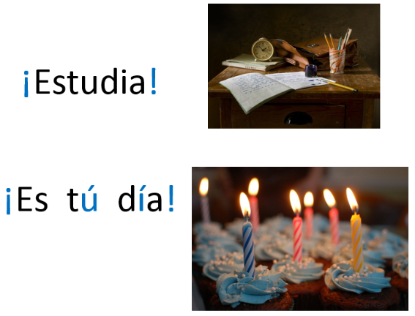

Pues de eso va a tratar esta sesión, vas a jugar con las palabras para ver qué dicen cuando las pones separadas o juntas o cuando le agregas algunos signos de expresión o de puntuación. Otros ejemplos:

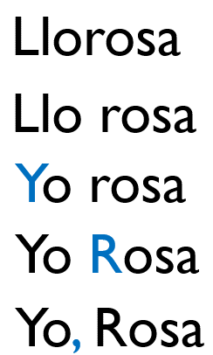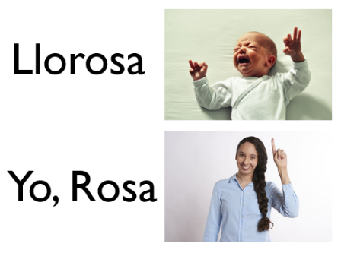

Como puedes observar a veces debes también cambiar las letras que, aunque suenan igual, deben escribirse de forma diferente para que signifiquen otra cosa.

Puedes seguir practicando más expresiones en tu libro de texto de Lengua Materna Español hay muchas más expresiones con las que puedes jugar, en la página 66.

https://libros.conaliteg.gob.mx/20/P2ESA.htm?#page/66

Hay unas oraciones que deben completarse con una de las dos expresiones que vienen abajo en recuadros color naranja. Tienes que elegir una de las dos.
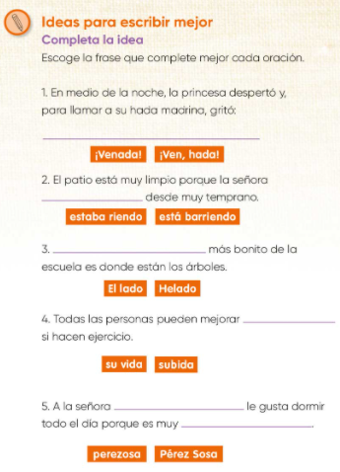

Primero revisa el significado de cada una de las palabras, antes de completar las oraciones.
- 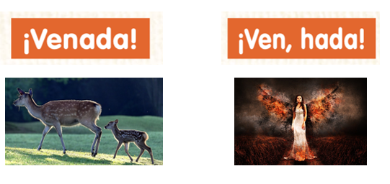

- 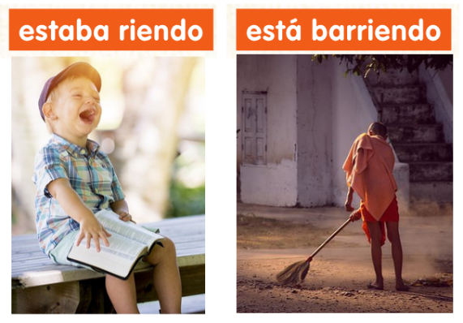

- 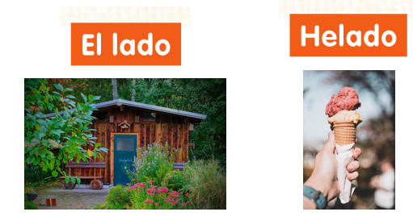

- 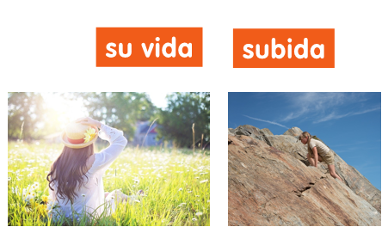

- 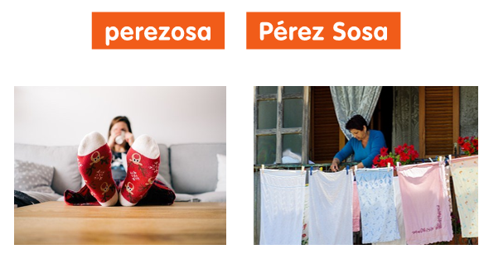

Una vez que sabes el significado de cada expresión completa cada una de las expresiones. Lee las oraciones.

- “En medio de la noche, la princesa despertó y, para llamar a su hada madrina, gritó: ___________”
- El patio esta muy limpio porque la señora __________ desde muy temprano.
- _________ más bonito de la escuela es donde están los árboles.
- Todas las personas pueden mejorar _________ si hacen ejercicio.
- A la señora _______ le gusta dormir todo el día porque es muy _______________.

¿Qué te pareció esta actividad?

Y para concluir con esta sesión, observa todas las expresiones que el día de hoy trabajaste.
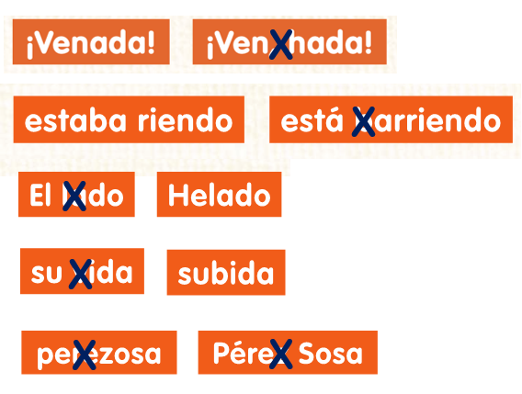

El reto de hoy:

Escribe una oración con cada una de las palabras que no utilizaste.

Si te es posible consulta otros libros y comenta el tema de hoy con tu familia.

¡Buen trabajo!

Gracias por tu esfuerzo.

Para saber más:
Lecturas

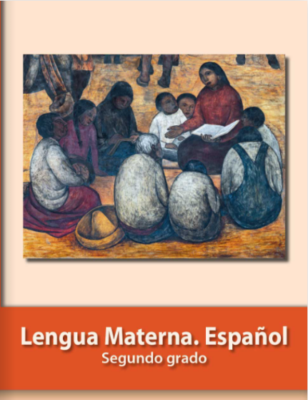
https://libros.conaliteg.gob.mx/P2ESA.htm

